2022～2023学年第一学期期末考前演练试卷(四)

高一物理

必修第一册＋必修第二册第5章

(满分100分，考试时间75分钟)

2022．12

一、 单项选择题：本题共10小题，每小题4分，共40分．在每小题的四个选项中，只有一个选项符合题目要求.

1. “从成都双流机场出发的某列航班12点15分起飞，经过4个小时抵达新郑机场．”在这段描述中，下列关于时间间隔和时刻的说法正确的是(　　)

A. “12点15分”和“4小时”都表示时间间隔

B. “12点15分”和“4小时”都表示时刻

C. “12点15分”表示时刻，“4小时”表示时间间隔

D. “12点15分”表示时间间隔，“4小时”表示时刻

2. 如图所示，在盛满水的瓶子底部钻几个小孔，然后让其自由下落，则下落过程中可能出现的现象是(　　)

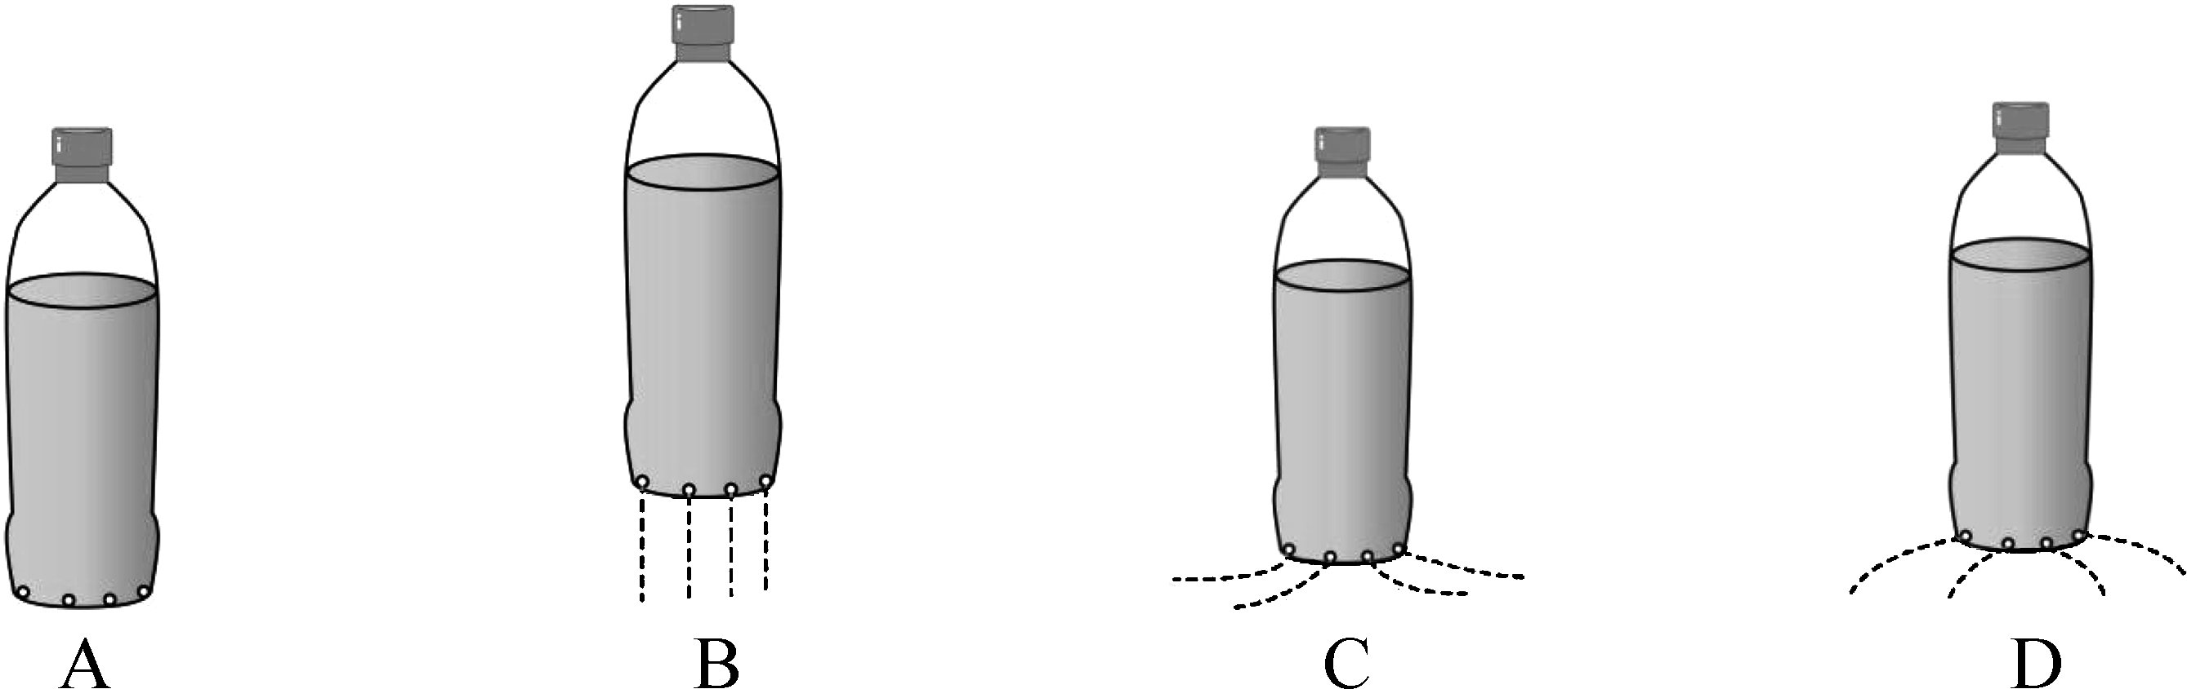

3. 如图所示，在重大节日或活动现场会燃放大型的礼花焰火．假设礼花弹从炮筒中竖直向上射出时的初速度是60 m/s，上升过程中所受的阻力大小始终是自身重力的2倍，重力加速度*g*取10 m/s2.

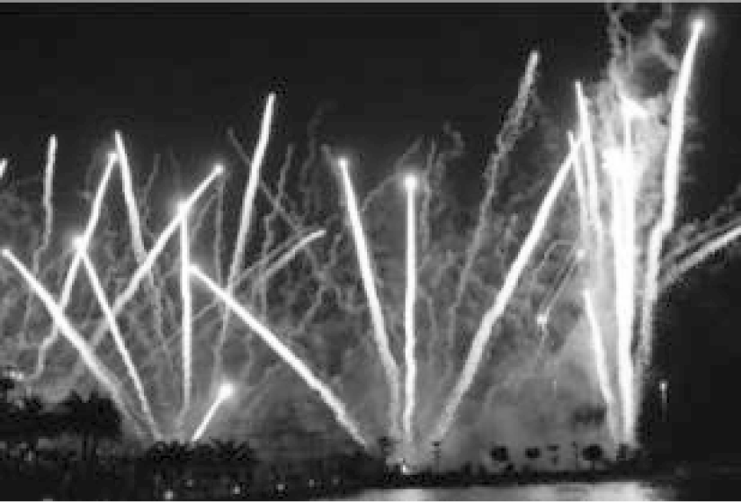

则礼花弹从射出到最高点所用的时间和离地面的距离分别为(　　)

A. 2 s　60 m B. 2 s　120 m

C. 3 s　90 m D. 4 s　120 m

4. 从高空悬停的直升机上先后跳下甲、乙两名极限跳伞运动员，在打开降落伞之前，他们的运动可视为自由落体．则两人在做自由落体运动的过程中，若先跳下的甲向上观察，

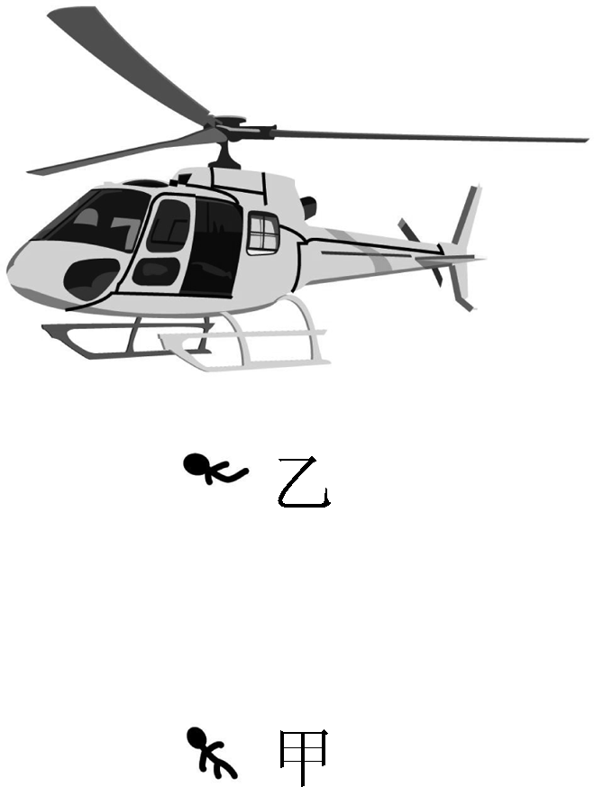

他将看到比自己后跳下的乙(　　)

A. 与自己的距离始终保持不变，即乙相对于自己静止

B. 与自己的距离不断增大，即乙相对自己向上匀速运动

C. 与自己的距离不断增大，即乙相对自己向上匀加速运动

D. 与自己的距离不断减小，即乙相对自己向下匀速运动

5. 某物体从静止开始在水平恒力*F*1作用下沿光滑水平面做直线运动，经时间*t*立即撤去力*F*1，同时在反方向施加恒力*F*2，物体在力*F*2作用下继续做直线运动，又经时间*t*后恰好回到出发点．下列关系式正确的是(　　)

A. *F*1＝*F*2 B. 2*F*1＝*F*2

C. 3*F*1＝*F*2 D. 4*F*1＝*F*2

6. 在我校某周年校庆活动上，一小型无人机在空中航拍，将其运动沿水平方向和竖直方向分解，水平位移*x*随时间*t*变化的图像如图甲所示，竖直方向的速度随时间变化的图像如图乙所示．关于无人机的运动，下列说法正确的是(　　)

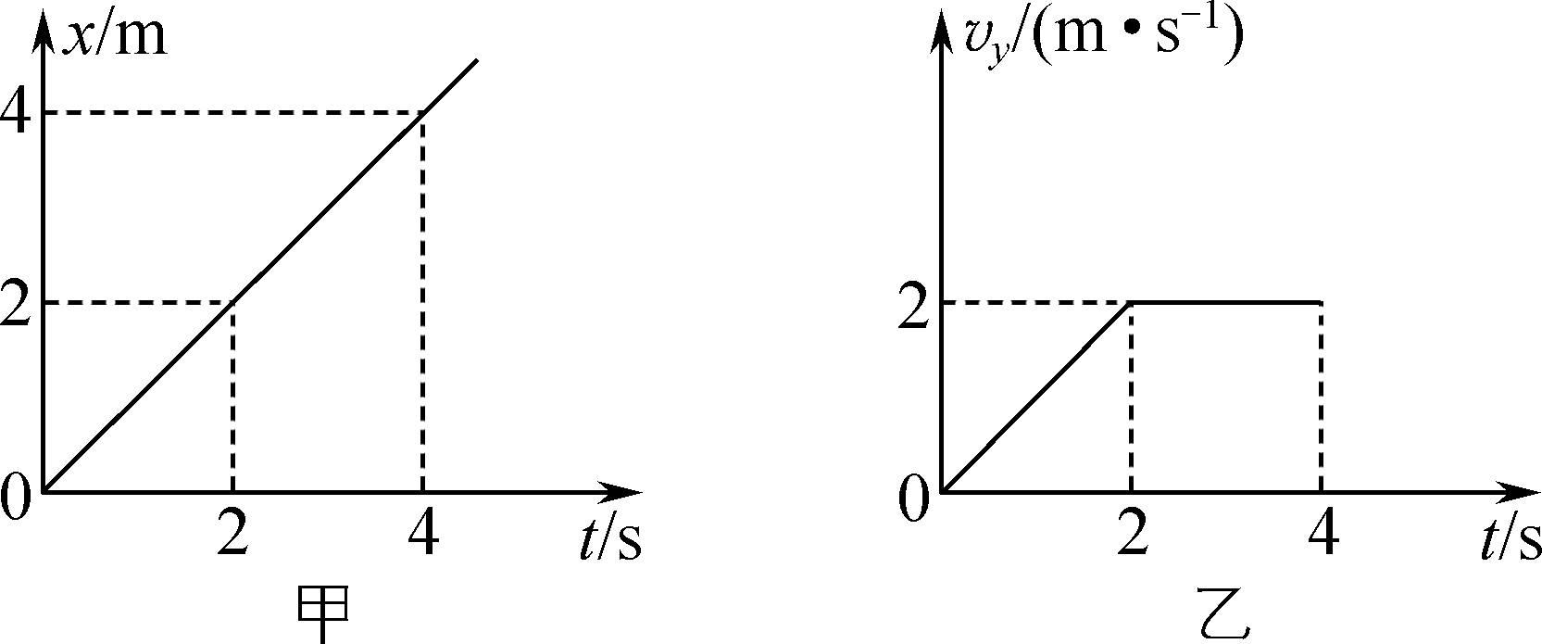

A. 0～2 s内做匀加速曲线运动 B. *t*＝2 s时速度大小为 m/s

C. 2～4 s内加速度大小为1 m/s2 D. 0～4 s内位移大小为7 m

7. 如图所示，一小球在光滑的水平面上以*v*0向右运动，运动中要穿过一段有水平向北的风带*ab*，经过风带时风会给小球一个向北的水平恒力，其余区域无风力，则小球穿过风带及过后的轨迹正确的是(　　)

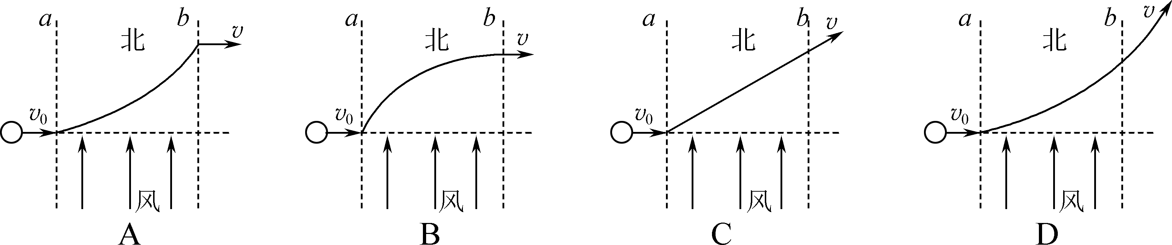

8. 如图所示的翻斗车车斗的底部是一个平面，司机正准备将车上运送的一块大石块(图中未画出)卸下．司机将车停稳在水平路面上，通过操纵液压杆使车斗底部倾斜，直到石块开始加速下滑时，保持车斗倾斜角不变．则在石块沿车斗底面匀加速下滑的过程中(　　)

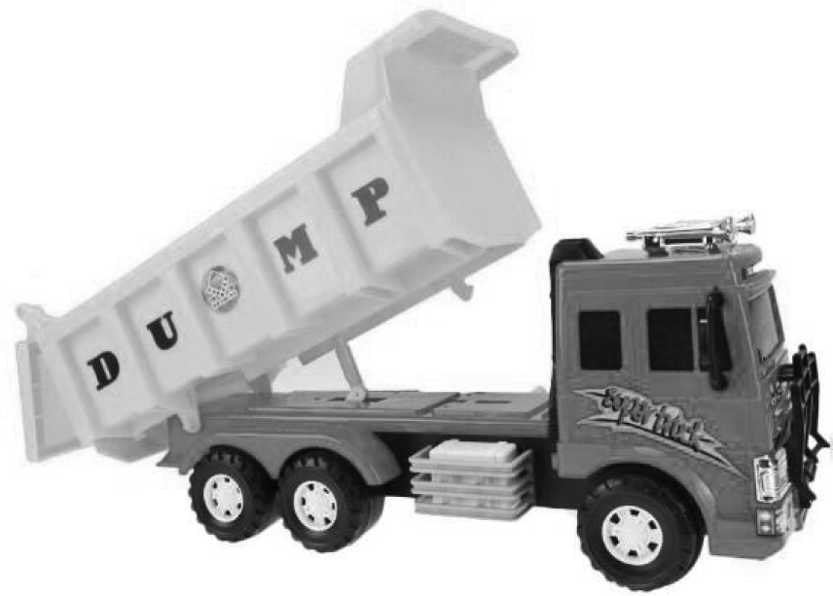

A. 翻斗车不受地面的摩擦力

B. 翻斗车受到的合外力不为零

C. 地面对翻斗车的支持力小于翻斗车和车上石块的总重力

D. 车斗的倾角越大，石块对翻斗车的压力也越大

9. 图甲是某人站在力传感器上做下蹲、起跳动作的示意图，中间的“·”表示人的重心．图乙是根据传感器采集到的数据画出的力－时间图像．两图中*a*～*g*各点均对应，其中有几个点在图甲中没有画出，重力加速度*g*取10 m/s2.根据图像分析可知(　　)

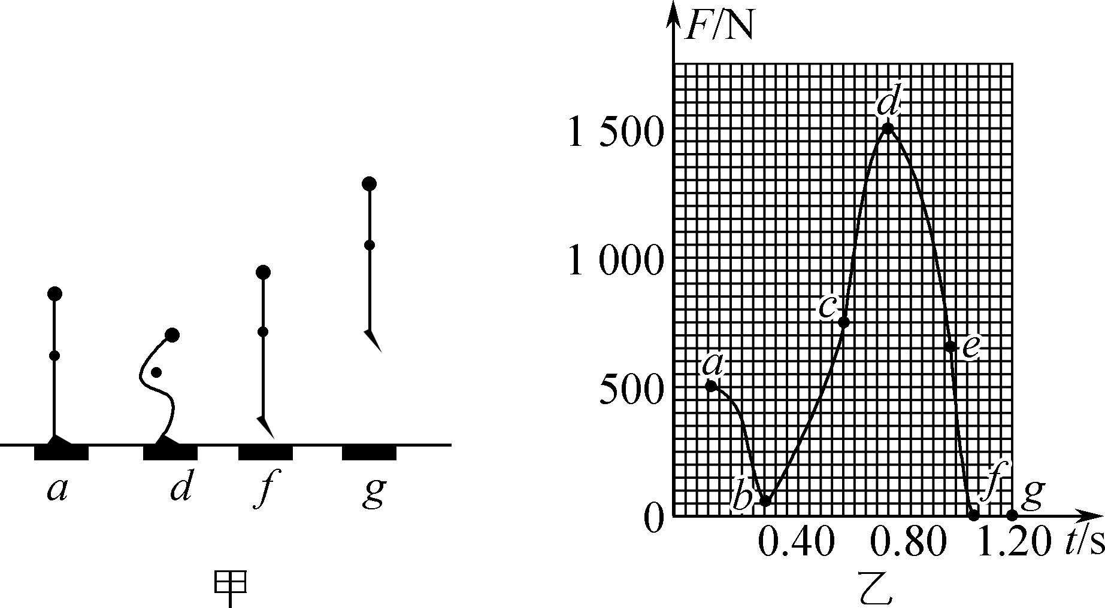

A. 人的重力为1 500 N B. *c*点位置人处于超重状态

C. *e*点位置人处于失重状态 D. 人在*d*点的加速度小于*f*点的加速度

10. 如图所示，两个物体A、B中间用一个不计质量的轻弹簧相连．A、B的质量分别为*m*A、*m*B，与固定斜面间的动摩擦因数相同．当A、B两物体一起在斜面上匀速下滑时，下列说法正确的是(　　)

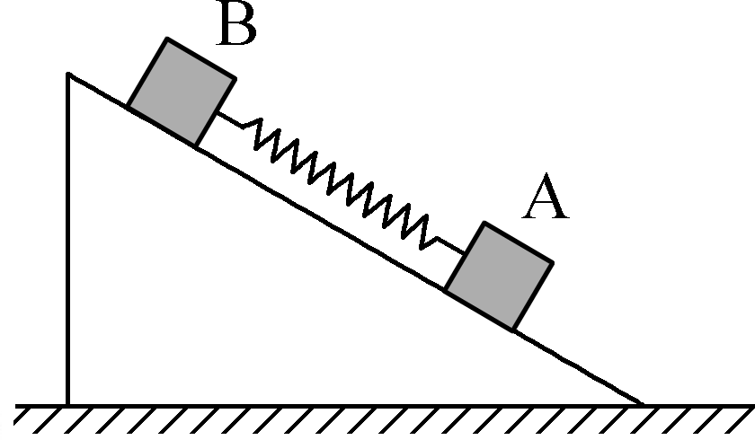

A. 地面对斜面体有水平向左的摩擦力

B. 弹簧处于伸长状态

C. 如果增大A或B的质量，A、B仍能匀速下滑

D. 如果适当增大斜面倾角，则弹簧一定处于压缩状态

二、 非选择题：本题共5题，共60分．其中第12～15题解答时请写出必要的文字说明、方程式和重要的演算步骤，只写出最后答案的不能得分．有数值计算的题，答案中必须明确写出数值和单位．

11. (15分)在“测定匀变速直线运动加速度”的实验中：

(1) 除电磁打点计时器(含纸带、复写纸)、小车、一端附有滑轮的长木板、细绳、钩码、导线及开关外，在下面的仪器和器材中，必须使用的有________．(填仪器前字母)

A. 电压合适的50 Hz交流电源 B. 电压可调的直流电源

C. 刻度尺 D. 秒表 E. 天平

(2) 电磁打点计时器是高中物理实验中常用的，电源采用的是________．(填字母)

A. 直流4～6 V B. 交流220 V C. 四节干电池 D. 交流8 V

(3) 实验过程中，下列做法正确的是________．(填字母)

A. 先接通电源，再释放小车使纸带运动

B. 先释放小车使纸带运动，再接通电源

C. 将接好纸带的小车停在靠近滑轮处

D. 将接好纸带的小车停在靠近打点计时器处

(4) 在某次实验中，打点计时器打下如图所示的一条点迹清晰的纸带．已知打点计时器使用的交流电频率为50 Hz，相邻两计数点间还有四个点未画出．

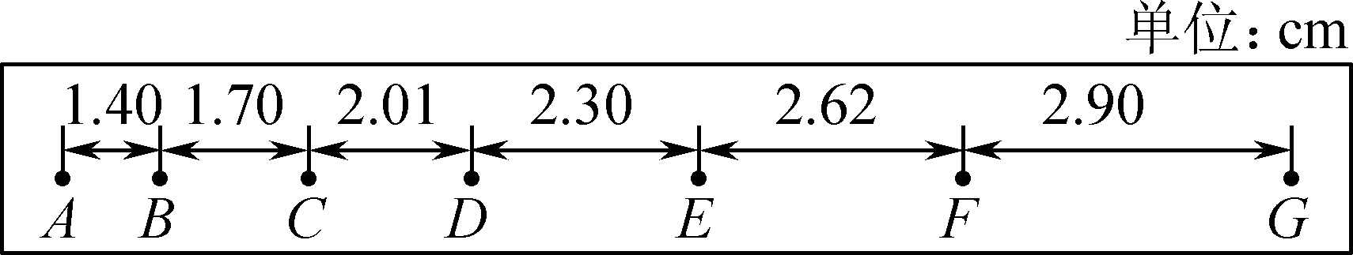

① 打下*E*点时物体的速度*vE*＝________m/s；

② 物体运动的加速度*a*＝________m/s2.(计算结果均保留两位有效数字)

12. (8分)竖直墙旁放有一质量*M*＝200 kg的木箱，木箱与地面间的动摩擦因数*μ*＝0.5，一质量为50 kg的同学想移动木箱．已知重力加速度*g*取10 m/s2，sin 10°＝0.17，cos 10°＝0.98，木箱与地面间的最大静摩擦力等于滑动摩擦力．

(1) 求该同学至少要用多大的水平推力才能推动木箱？

(2) 若该同学找来两根等长的轻杆，将轻杆在木箱和墙壁之间搭成如图所示的形状，轻杆与水平地面的夹角为10°，通过计算说明该同学站在两杆的结点位置时能否移动木箱．

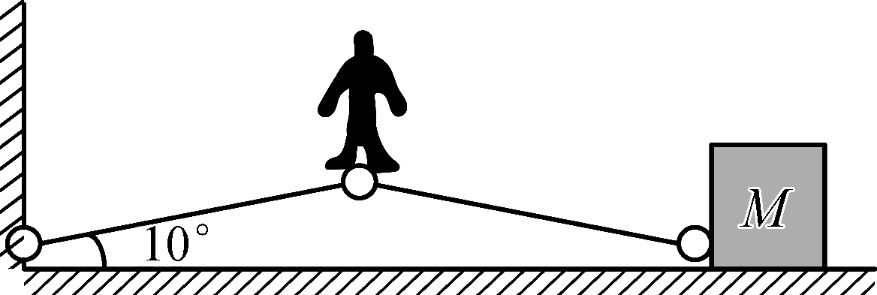

13.(9分)如图所示，*CPD*为一半径*R*＝2 m的竖直半圆形槽，*CD*为直径，*O*点为半圆的圆心．在距*CD*上方为*h*处有一以*v*0＝6 m/s的速度顺时针方向转动的传送带，*B*端恰好在*C*的正上方，传送带滑轮的半径很小(大小可忽略)，两端点*A*、*B*间的距离*L*＝3 m．现将一与传送带间动摩擦因数*μ*＝0.5的小物块轻放在*A*端，最终垂直撞在圆槽的*P*点，*OP*连线与*OD*的夹角为60°，重力加速度*g*取10 m/s2.求：

(1) 小物块运动到*B*端时的速度大小；

(2) 高度*h*的大小．

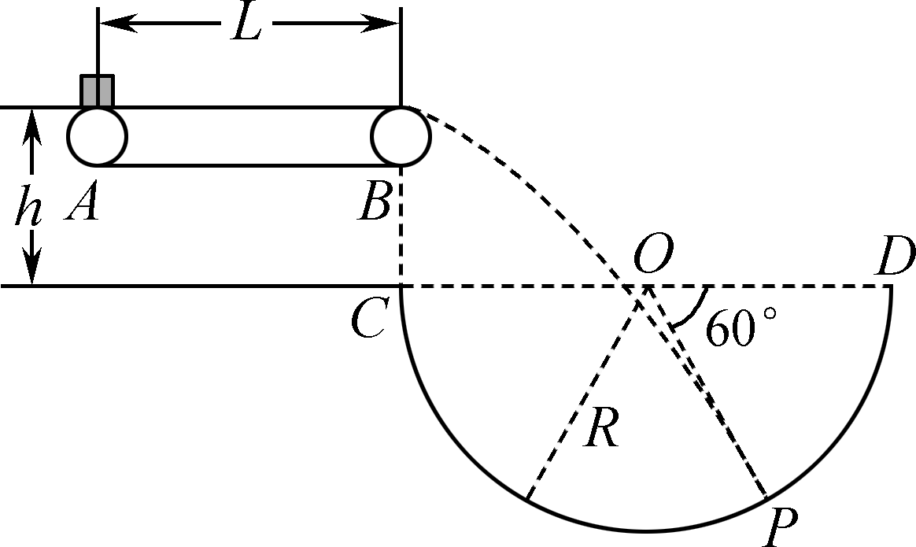

14.(12分)为保障人民群众生命财产安全，同时有效保护亚洲象群，当地有关部门派出无人机不间断跟踪监测，采取多种措施引导象群逐步返回普洱或西双版纳原栖息地．现要让监测所用的无人机从地面竖直起飞，最终悬停在某一高度的空中，如图所示．已知无人机质量*M*＝1.8 kg，动力系统能提供的最大升力*F*＝28 N，上升过程中能达到的最大速度为*v*＝6 m/s，竖直飞行时所受空气阻力大小恒为*f*＝4 N；固定在无人机下方铁杆上的监测摄像头质量*m*＝0.2 kg，其所受空气阻力不计．

(1) 若无人机以最大升力竖直起飞，求达到最大速度所用的时间；

(2) 若无人机从地面竖直起飞，要求在*t*＝7 s内实现悬停，求其能上升的最大高度*H*.

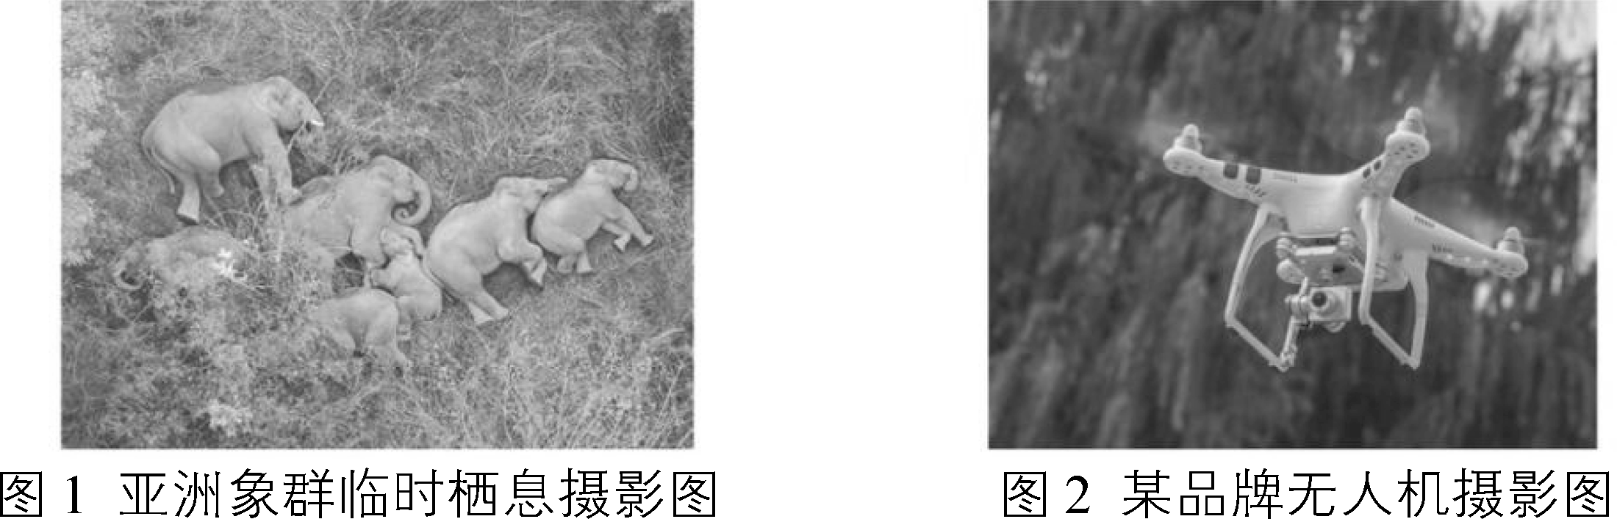

15.(16分)如图所示是某一次接力训练．已知甲、乙两运动员经短距离加速后都能达到并保持10 m/s的速度跑完全程．设乙从起跑后到接棒前的运动是匀加速运动，加速度大小为*a*＝3 m/s2，乙在接力区前端听到口令时起跑，在甲、乙相遇时完成交接棒．在某次练习中，甲以*v*＝10 m/s的速度跑到接力区前端*s*0＝14 m处向乙发出起跑口令，已知接力区的长度为*L*＝20 m.

(1) 求此次练习中甲、乙经过多长时间完成交接棒(即相遇)，交接棒时乙跑了多少距离？

(2) 为了达到理想成绩，需要乙恰好在速度达到与甲相同时被甲追上，则甲应在接力区前端多远时对乙发出起跑口令？

(3) 在(2)中，乙跑过接力区所用的时间为多少？

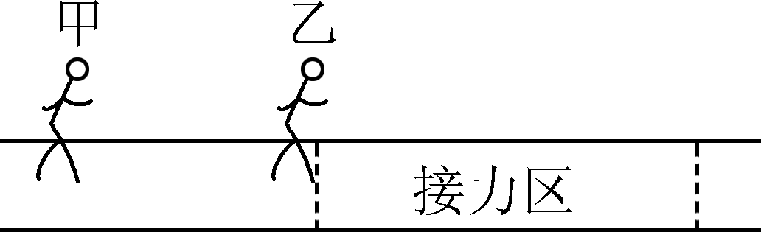

2022～2023学年第一学期期末考前演练试卷(四)

高一物理　参考答案

1. C　解析：时刻与一个瞬间相对应，时间间隔与一段过程相对应，故“12点15分”表示时刻，“4小时”表示时间间隔．故选C.

2. A　解析：让盛满水的瓶子自由下落时，瓶和里面的水都做自由落体运动，处于完全失重状态，它们的运动情况是相同的，所以不会有水流出．故选A.

3. A　解析：礼花弹受到竖直向下的重力和阻力，由牛顿第二定律有*mg*＋*f*＝*ma*，又*f*＝2*mg*得*a*＝30 m/s2，根据0－*v*0＝*at*，解得*t*＝2 s，利用运动学知识有*H*＝·*t*，代入数据得*H*＝60 m．故选A.

4. B　解析：设甲比乙提前*t*0时间跳下，并从乙跳下后开始计时，有*h*甲＝*gt*0*t*＋*gt*2，*h*乙＝*gt*2，则先跳下的甲向上观察，他将看到比自己后跳下的乙与自己的距离为Δ*h*＝*h*甲－*h*乙＝*gt*0*t*，即乙相对甲向上匀速运动．故选B.

5. C　解析：第一个时间*t*时速度为*v*＝*a*1*t*，位移*x*＝*a*1*t*2，第二个时间*t*时位移为－*s*＝(*a*1*t*)*t*－*a*2*t*2，可得*a*2＝3*a*1，由牛顿第二定律*F*＝*ma*可得3*F*1＝*F*2，故选C.

6. A　解析：由题图可知，无人机在水平方向一直做匀速直线运动，在竖直方向上，在0～2 s内，无人机做匀加速直线运动，因此在0～2 s内，无人机的合运动为匀加速曲线运动，故A正确；*t*＝2 s时，由图可知，水平速度*vx*＝1 m/s，竖直速度*vy*＝2 m/s，故*v*合＝＝ m/s，故B错误；2～4 s内，水平加速度为零，竖直加速度也为零，故加速度为零，故C错误；0～4 s内，水平位移为4 m，竖直位移为*sy*＝×2 m＝6 m，合位移为*s*合＝＝ m＝2 m，故D错误．故选A.

7. D　解析：小球在光滑的水平面上以*v*0向右运动，给小球一个向北的水平恒力，根据曲线运动条件，合外力指向物体做曲线运动轨迹凹的一侧，且速度的方向沿着物体做曲线运动的切线方向，故D正确，A、B、C错误．

8. C　解析：设车斗底部与水平面的夹角为*α*，由于石块有沿斜面向下的加速度*a*，则对车和石块组成的整体，水平方向根据牛顿第二定律有*f*＝*ma* cos *α*，即车受到地面向左的摩擦力作用，故A错误；石块下滑过程中，翻斗车处于静止状态，所以翻斗车受到的合外力为零，故B错误；因为石块竖直方向有竖直向下的加速度，对石块和车组成的整体，在竖直方向，根据牛顿第二定律有(*m*＋*M*)*g*－*N*＝*ma* sin *α*，可知*N*＜(*m*＋*M*)*g*，即地面对翻斗车的支持力小于翻斗车和车上石块的总重力，故C正确；对石块受力分析，则有翻斗车对石块的支持力为*F*N＝*mg* cos *α*，根据牛顿第三定律可得石块对翻斗车的压力为*mg* cos *α*，车斗的倾角越大，石块对翻斗车的压力越小，故D错误，故选C.

9. B　解析：开始时人处于平衡状态，人对传感器的压力是500 N，根据二力平衡可知，人的重力也是500 N，A错误；*c*点时人对传感器的压力大于其重力，处于超重状态，B正确；*e*点时人对传感器的压力大于其重力，处于超重状态，C错误；人在*d*点时受到的支持力较大，则由牛顿第二定律可知*a*＝m/s2＝20 m/s2，*f*点的支持力为零，人处于完全失重状态，加速度为重力加速度10 m/s2，*d*点的加速度大于*f*点的加速度，D错误．故选B.

10. C　解析：以A、B和斜面整体为研究对象，A、B两物体一起在斜面上匀速下滑时，水平方向不受外力且受力平衡，所以地面对斜面没有摩擦力作用，故A错误；以A和B组成的整体为研究对象，根据平衡条件可得(*m*A＋*m*B)*g*·sin *θ*＝*μ*(*m*A＋*m*B)*g* cos *θ*，解得*μ*＝tan *θ*，再以A为研究对象，设弹簧的弹力为*T*，根据平衡条件可得*T*＋*m*A*g* sin *θ*＝*μm*A*g* cos *θ*，解得*T*＝0，故弹簧处于原长，故B错误；由于(*m*A＋*m*B)*g* sin *θ*＝*μ*(*m*A＋*m*B)*g* cos *θ*，即sin *θ*＝*μ*cos *θ*，关系式中物体质量可约去，如果增大A或B的质量，该关系式仍然成立，所以A、B仍能匀速下滑，故C正确；如果适当增大斜面倾角，二者以共同的加速度下滑，以A和B为研究对象，根据牛顿第二定律可得(*m*A＋*m*B)·*g* sin *θ*－*μ*(*m*A＋*m*B)*g* cos *θ*＝(*m*A＋*m*B)*a*，再以A为研究对象，设弹簧的弹力为*T*′，根据牛顿第二定律得*T*′＋*m*A*g* sin *θ*－*μm*A*g* cos *θ*＝*m*A*a*，解得*T*′＝0，故弹簧处于原长，故D错误．故选C.

11. (1) AC　(2) D　(3) AD　(4) ① 0.25　② 0.30

解析：(1) 在选项仪器和器材中，必须使用的有电压合适的50 Hz交流电源，不需要直流电源；需要用刻度尺测量纸带；打点计时器本身就是计时仪器，不需要秒表；也不需要天平．故选AC.

(2) 电磁打点计时器是高中物理实验中常用的，电源采用的是交流8 V电源，故选D.

(3) 先接通电源，再释放小车使纸带运动，A正确，B错误；为充分利用纸带，应将接好纸带的小车停在靠近打点计时器处，C错误，D正确．故选AD.

(4) ① 打下*E*点时物体的速度*vE*＝＝ m/s＝0.25 m/s.

②根据Δ*x*＝*aT*2，物体运动的加速度为

*a*＝

＝ m/s2

＝0.30 m/s2.

12. 解：(1) 若该同学恰好能水平推动木箱，根据力的平衡，有*F*＝*μMg*

解得*F*＝1 000 N

(2) 若该同学站在两杆结点上根据力的作用效果可作出如图所示的力的分解图

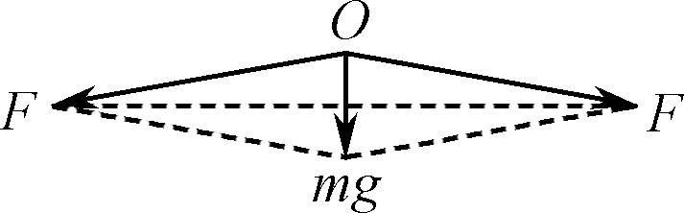

则2*F*sin 10°＝*mg*

木箱受力分析如图所示

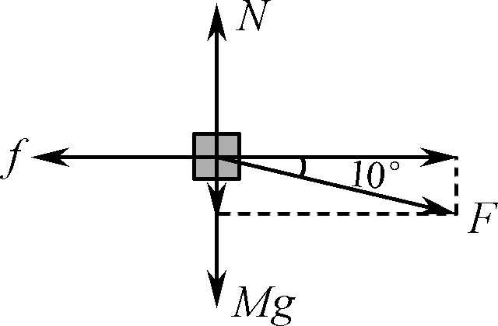

将杆的作用力*F*正交分解，

地面对木箱的支持力*N*＝*Mg*＋*F*sin 10°

*F*在水平方向的分力*Fx*＝*F*cos 10°＝1 441 N

地面对木箱的最大静摩擦力*f*＝*μN*＝1 125 N

由于*Fx*＞*f*，故能移动木箱

13. 解：(1) 小物块在传送带上加速，由牛顿第二定律可知

*μmg*＝*ma*

当小物块加速到*v*0时，由位移速－度公式得*v*＝2*ax*

解得*x*＝3.6 m＞*L*

故小物块在传送带上加速不到*v*0，则运动到*B*点时有

*v*＝2*aL*

解得*vB*＝ m/s

(2) 小物块从*B*到*P*做平抛运动，水平方向有

*R*＋*R*cos 60°＝*vBt*

竖直方向有*h*＋*R*sin 60°＝*gt*2

*vy*＝*gt*

因为垂直撞在*P*点，有tan 60°＝

联立解得*h*＝1.5 m

14. 解：(1) 若无人机以最大升力竖直起飞，根据牛顿第二定律有*F*－(*M*＋*m*)*g*－*f*＝(*M*＋*m*)*a*

解得加速度大小为*a*＝2 m/s2

达到最大速度所用时间为*t*加＝＝ s＝3 s

(2) 无人机开始以最大升力做匀加速运动，此过程上升的高度为*h*加＝*t*加＝9 m

无人机最后关闭动力系统后做匀减速运动，有(*M*＋*m*)*g*＋*f*＝(*M*＋*m*)*a*减

代入数据得*a*减＝12 m/s2

则做匀减速运动所用时间和上升的高度为*t*减＝＝0.5 s

*h*1＝*t*减＝1.5 m

无人机中间匀速运动时间和上升的高度为*t*匀＝*t*－*t*加－*t*减＝3.5 s

*h*匀＝*vt*均＝21 m

所以能上升的最大高度为*H*＝*h*加＋*h*匀＋*h*减＝31.5 m

15. 解：(1) 设此次练习中甲、乙经过*t*时间完成交接棒，甲做匀速运动，乙做匀加速运动，甲的位移*x*甲＝*vt*

乙的位移*x*乙＝*at*2

根据题意有*x*甲－*x*乙＝*s*0

联立代入数据可得*t*1＝2 s，*t*2＝ s

乙加速最长时间*t*m＝＝ s

*t*2＝ s不符合题意舍去，甲、乙完成交接棒时间*t*1＝2 s

乙跑的距离*x*乙＝*at*2＝×3×22 m＝6 m

(2) 乙恰好在速度达到与甲相同时被甲追上，设时间为*t*′

甲追上乙的时间*t*′＝＝ s

甲的位移*x*′甲＝*vt*′＝10× m＝ m

乙的位移*x*′乙＝*at*′2＝×3×()2 m＝ m

甲应在接力区前端对乙发出起跑口令时距前端的距离

Δ*x*＝*x*′甲－*x*′乙＝ m－ m＝ m≈16.67 m

(3) 在(2)中，乙跑过接力区所用的时间

*t*总＝*t*′＋＝ s＋ s＝ s≈3.67 s